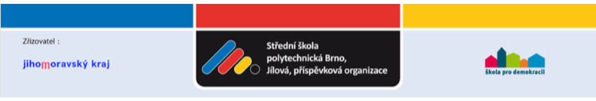
Sídlo:
Jílová 36g
639 00 Brno
OTIS a.s.
Cejl 43
Tomáš Pánek
657 81 Brno
IČO :00638013 DIČ: CZ00638013
Bankovní spojení: Komerční banka číslo účtu 75139621/0100
Fakturu zašlete na adresu:
Střední škola polytechnická Brno, Jílová, příspěvková organizace
Jílová 36g
639 00 Brno
tel. 543 424 511
Vyřizuje:
Pleskač Ivo
razítko a podpis
Název a popis zboží
Na základě Vaší nabídky č. PANEKT98202/V01 z 16.11.2020 u Vás objednáváme systém proti nadměrné rychlosti klece EBRA 20 do výtahu Tučkova 2.
Pozn.: Nebude-li na faktuře přesně uvedena adresa, nebude faktura proplacena.
objednávka č.:
0112/20/001Ple
OBJEDNÁVÁME u Vás uvedené zboží:
podle podmínek níže uvedených.
V Brně dne:
01.12.2020
Kč bez DPH
79 910.00
Cena celkem

